Муниципальное автономное общеобразовательное
учреждение «Гимназия №8» г. Перми

Методическая разработка
недели предметов естественно – научного цикла
2021 – 2022 уч. год

Осенние гимназические игры
«Мир естественных наук»

Авторы программы:
учителя математики Мальцева Т.В,
Костина Т.А, Еникеева С.В, Иванова Т.А;
учитель биологии Воронцова Е.М;
учитель химии Ерофеева Ж.В;
учитель физики Огнев С.А;
учитель географии Россомагина Н.В;
учитель информатики Рязанова И.И.
Пояснительная записка
Основной задачей при изучении предметов естественно - научного цикла является развитие познавательной активности, интеллектуальных и творческих способностей учащихся. Широкие возможности для пробуждения интереса к природе, ее законам и проблемам охраны предоставляет предметная неделя. Мероприятия предметной недели расширяют рамки изучения дисциплин естественно – научного цикла, предлагают различные формы деятельности, способствуют личностному развитию учащихся, их профессиональному самоопределению, повышают мотивацию к обучению, дают возможность использовать свои знания на практике, помогают подросткам приобрести навыки эффективного общения.
Цель: формирование общеобразовательного пространства , способствующего активизации познавательной деятельности учащихся, через участие в проектировании, подготовке и проведении мероприятий предметной недели; формирование коммуникативных умений через работу в группах, в секциях по интересам; воспитание творческой активности, бережного отношения к природе (развитие экологического мышления), ответственности и самостоятельности; воспитание ценностного отношения к своему здоровью и здоровью близких, окружающих людей.
Задачи:
Предметные: систематизировать знания по предметам естественно-научного цикла; развивать устойчивый интерес к предметам естественного цикла, углублённо изучать отдельные темы; формировать навыки исследовательской работы.
Метапредметные: пропагандировать научные знания, развивать у школьников интерес к познанию мира, к сущности процессов и явлений, умение самостоятельно, творчески мыслить и использовать знания и умения на практике; создать необходимые условия для поддержки одарённых детей.
Личностные: развивать творческую активность ребенка, его любознательность; познавательный интерес к математике, биологии, химии, физике и географии через внеурочные формы работы, сотруднечество между учащимися среднего и старшего звеньев;
Планируемые результаты: у обучающихся формируются и развиваются: толерантность; общественная, познавательная, творческая активность, умение работать в сотрудничестве с другими, отвечать за свои решения, коммуникабельность: уважение к себе и другим; личная и взаимная ответственность, что позволяет включать детей в социальные ситуации, формирующие определенный образ поведения, и дает не только знания, умения и способы деятельности, но и возможность ориентироваться в нестандартных ситуациях, прежде всего в ситуациях выбора.
Критерии эффективности реализации мероприятия:
1 Приобретение знаний о родном крае, приобретение социальных знаний о ситуации межличностного взаимоотношения; освоение способов поведения в различных ситуациях. 2 Получение школьниками опыта переживания и позитивных отношений к базовым ценностям общества (человек, семья, родина, природа, мир, культура, знания, труд). 3 Получение школьниками опыта самостоятельного общественного действия.

Критерии отбора заданий для конкурсов: актуальность, научность, познавательность, практико-деятельностный подход, современность материала и формы, креативность, нацеленность на развитие творческого мышления, интерактив, получение результата (продукт), здоровьесбережение.
План проведения предметной недели.
Дата | Классы | Название мероприятия | Ответственный
8 ноября | 5а,5б,5в,  6а,6б,6в классы | «Путешествие по Пермскому краю»:  Кунгур, Кудымкар, Чердынь, Соликамск, Оса, Нытва-Оханск | Еникеева С.В, Костина Т.А,  Иванова Т.А  Воронцова Е.М  Россомагина Н.В
9 ноября | 7а,7б,7в классы | Здоровый образ жизни и подростки | Воронцова Е.М, Россомагина Н.В, Рязанова И.И
10 ноября | 8а,8б,8в классы | Марафон знаний «Интеллектуальный экспресс» | Мальцева Т.В, Ерофеева Ж.В,  Огнев С.А,  Воронцова Е.М, Россомагина Н.В, Рязанова И.И,  Костина Т.А,  Иванова Т.А
9 ноября | 9а,9б классы | Умники и умницы | Ерофеева Ж.В
10 – 12 ноября | 10а, 10б, 11а, 11б классы | Конкурс «Реальная математика» | Мальцева Т.В Костина Т.А
8-12 ноября 2021 | 8-11 классы | Профгид «Пусть меня научат» | Огнев С.А.
8-12 ноября 2021 | 5 – 11 классы | Олимпиада по математике на сайте Учи.ру BRICSMATH | Мальцева Т.В,  Еникеева С.В, Костина Т.А,  Иванова Т.А
8-12 ноября 2021 | 1-11 классы | Всероссийский образовательный проект в сфере информационных технологий. Урок Цифры «Разработка игр» | Рязанова И.И
8-12 ноября 2021 | 1 – 4 классы | По особому графику | Мехрякова Т.В
8-12 ноября 2021 | 5 – 11 классы | Фотокросс «Мой Пермский край» | Россомагина Н.В,  Горбунова Е.С
11-12 ноября | 10-11 классы | Конкурс «Реальная математика» | Мальцева Т.В, Костина Т.А

«Путешествие по Пермскому краю»: (8 ноября)
Кунгур (5а), Кудымкар (5б), Чердынь (5в), Соликамск (6а), Оса (6б), Нытва-Оханск (6в).
Обсуждаемые проблемы:
- Маршрут (по карте найти расстояние, время в пути), вид транспорта (автобус, автомобиль), стоимость поездки (включая двухразовое питание). Просчитать оптимальный вариант на 1 человека.
- Достопримечательности региона, климатические условия.
- Флора и фауна, опасные растения и животные в данное время года.
- Оформление путеводителя.
Техническое обеспечение:
1. Время проведения: 8 ноября, 5 кл.- 5-6 уроки, 6 кл. – 7-8 уроки.
2. Место проведения: 301, 303, 305 каб.
3. Время выполнения задания – 30 мин.
4. Дата сдачи путеводителя – 11.11.2021
Здоровый образ жизни и подростки ( 9 ноября)
(по технологии «Мировое кафе»)
Обсуждаемые проблемы:
- Вредные привычки: курение, алкоголь и энергетики
- Кибербезопасность.
- Правонарушения.
- Запись видеоролика.
Техническое обеспечение:
1. Время проведения: 9 ноября, 6 урок.
2. Место проведения: 301, 303, 305 каб.
3. Время выполнения задания – 40 мин.
4. Дата сдачи видеоролика – 11.11.2021
Интеллектуальный экспресс (10 ноября)
(марафон знаний)
Станции:
1. Химическая – 301каб, викторина;
2. Географическая – 302 каб, «Своя игра»;
3. Информационная – 303 каб, компьютерные игры;
4. Физическая – 305 каб, «эксперименты»;
5. Биологическая – 307 каб, презентация, кроссворд;
6. Математическая – рекреация, практико-ориентированные задания ОГЭ №1-5.
Техническое обеспечение:
1. Время проведения: 10 ноября, 5-6 уроки,
2. Место проведения: 301, 303,305,307,302каб., рекреация
3. Время выполнения задания на станции – 10 мин.
4. Путевой лист (6 экз)
5. Фотоотчет
Умники и умницы (11 ноября)
(Метапредметная интеллектуальная игра «Первый русский университет» М.В. Ломоносов)
Темы агонов:
- Детство
- Учеба в Москве
- За границей
- Естественные науки
- Гуманитарные науки
- Общественная деятельность
Техническое обеспечение:
1. Время проведения: 9 ноября по расписанию классов
2. Место проведения: 215, 217 каб
3. Время выполнения задания – 40 мин.
4. Презентация, фотоотчет
Конкурс «Реальная математика» (10 – 12 ноября)
Решение карточек с практико – ориентированными заданиями ОГЭ №1 - 5 на уроке математики.
Техническое обеспечение:
1. Время проведения: 10 - 12 ноября по расписанию классов
2. Место проведения: 205, 201, 309, 313 каб
3. Время выполнения задания – 40 мин.
4. Карточки с заданиями.
Профгид «Пусть меня научат» (8 – 12 ноября)
- Профориентационное тестирование в рамках ярмарки «Образование и карьера»;
- Онлайн консультации факультетов ВУЗов, ССУЗов и предприятий Пермского края в рамках ярмарки «Образование и карьера»;
- Выстраивание рейтинга актуальных для обучающихся гимназии профессий через цифровой образовательный ресурс Menti.com;
- Публикация материалов «Карты профессий» на сайте и в фойе гимназии.
Техническое обеспечение:
1. Время проведения: 8-12 ноября по расписанию классов
2. Место проведения: кабинеты классов
3. Время выполнения задания – 15 мин.
4. «Карта профессий»
Олимпиада по математике на сайте Учи.ру BRICSMATH (8 – 12 ноября) 1-11 классы в качестве домашнего задания.
Всероссийский образовательный проект в сфере информационных технологий. Урок Цифры «Разработка игр» (8 – 12 ноября)
1-11 классы в качестве домашнего задания.

Фотокросс «Мой Пермский край» (8 – 12 ноября)
Выставка авторских фотографий достопримечательностей Пермского края с указанием автора, названия работы и места съемки формата А4.

Рефлексия
(анализ мероприятия учителями и отзывы учащихся)
- «Путешествие по Пермскому краю»
Итоги: 1м – 5 в (Чердынь),
2-3 м – 6а,6в (Соликамск, Нытва-Оханск)
Учителя: «Ребята сделали массу «открытий», получили урок работы в команде», «поиск информации – проблема».
Учащиеся 5 – 6 классов: «Было очень познавательно, мы узнали много нового, научились искать информацию»

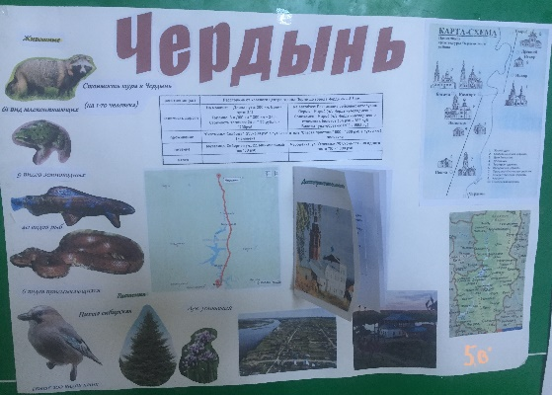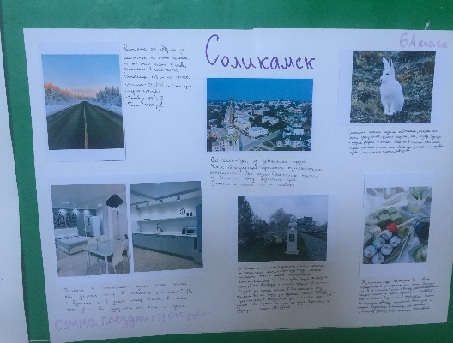
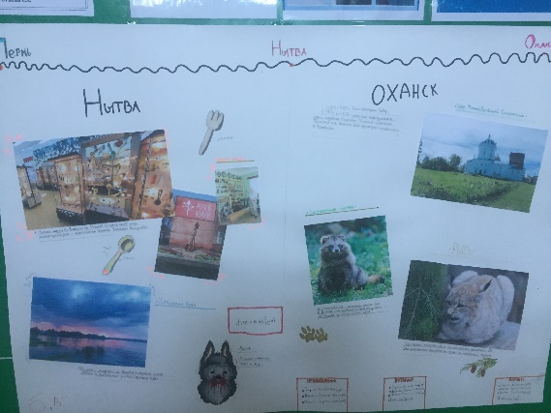

- «Здоровый образ жизни и подростки»
Учителя: «Проблемы обсуждали заинтересованно», «сторонники физкультуры и спорта в большинстве».
Учащиеся 7 классов: «Было очень интересно, весело и познавательно»
- «Интеллектуальный экспресс»
Итоги: 1м – 8в «Молния»
2м – 8б «Пирожки»
3м – 8а «Малинки», 8б «Потомки Ломоносова»
Выделены и награждены знатоки химии, физики, биологии, географии, информатики, математики.
Учителя: «дети с удовольствием решали поставленные задачи, выявились «неожиданные» лидеры», «оказалось непросто».
Учащиеся 8 классов: «На станциях приходилось проходить разнообразные интересные задания по предметам, все очень понравилось. Я бы хотел, чтобы такие игры проводились чаще»
- «Умники и умницы»
Итоги: определены победители и призеры среди учащихся 8 и 9 классов.
Учителя: «Все получилось»
Учащиеся 8-9 классов: оценили в 9-10 баллов по десятибалльной шкале.
- «Реальная математика»
Итоги: Победила сборная команда 10 классов. Определены победители и призеры по параллелям 10 и 11 классов
Учителя: «Десятиклассники – молодцы», «проблема в отсутствии опыта ОГЭ».
Учащиеся 10 – 11 классов: « ооочень непросто», «есть над чем работать»
- Профгид «Пусть меня научат»
Итоги: Конференция. Выступление выпускников.
Учителя: «Интересно. Познавательно»
Учащихся 10 - 11 классов: «больше вопросов, чем ответов», «сложно выбрать».
- Фотокросс «Мой Пермский край»
Итоги: выставка фотографий
Учителя: «В каком красивом месте мы живем!», «пора в дорогу».
Учащиеся 5 – 11 классов: «Красивые фотографии», «интересно».
В целом Осенние гимназические игры «Мир естественных наук» прошли «на одном дыхании», дети с видимым удовольствием принимали участие во всех мероприятиях, случилось несколько интересных и неожиданных «открытий», учащиеся работали в команде, проявились новые лидеры. Мы считаем, что мотивация обучающихся к изучению естественных наук повысится.
Фотоотчет опубликован на сайте гимназии.

